**Trabajo Practico de Paradigmas de Programación**

# Titulo: Hierbas y Ratas Parte 1

# Integrantes: Mariana Casella, Gabriel Loy

# Fecha de entrega: 28-Mar.-17

1. Ratones:

A y B)

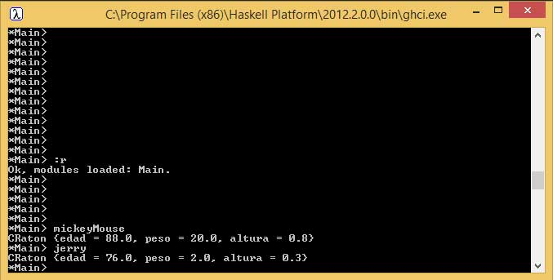

1. Diagnosticos:

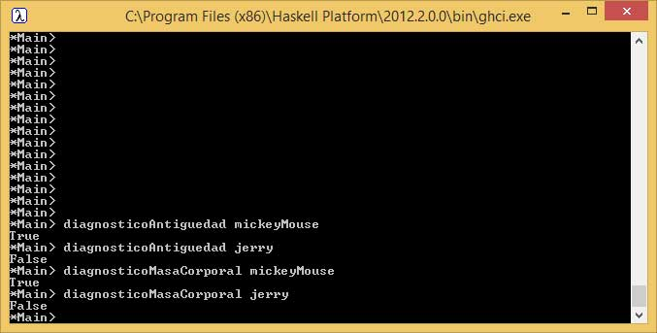

1. A) 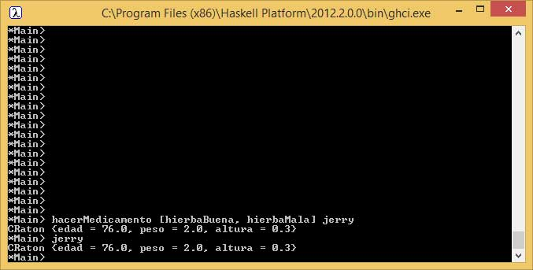

B) 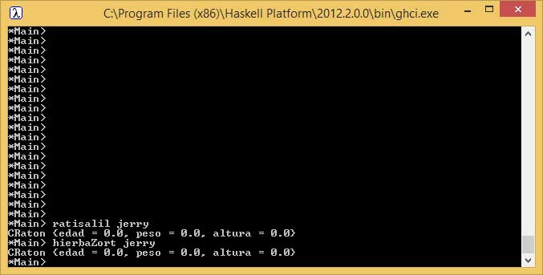

C) 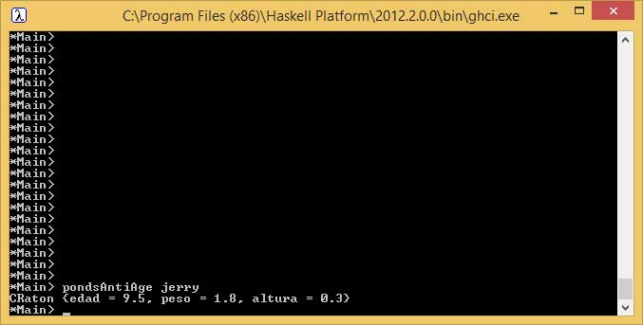

D) 